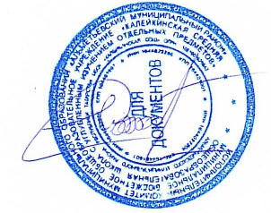

Принято педагогическим советом № 1 от 31.08.2022 г. | Утверждаю  Директор МБОУ «Калейкинская СОШ»  ________________________И.И.Фаттахов

